#CLEANUPPLATEAU
CHALLENGE
203 Teilnehmer sammelten gemeinsam 2,02 Tonnen Müll

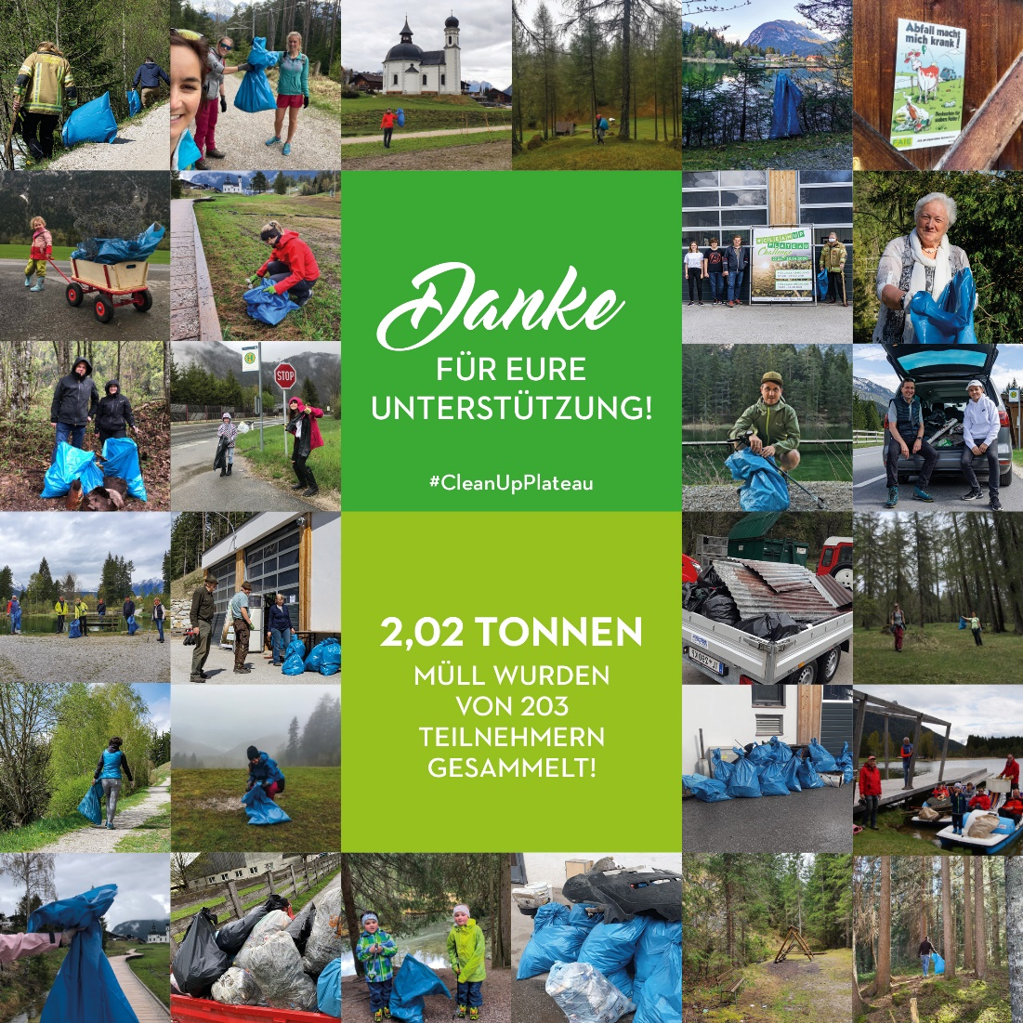
Längst hat der Frühling am Seefelder Sonnenplateau Einzug gehalten und die Olympiaregion erblüht in einer üppigen Farbenpracht. Mit dem Schmelzen der letzten Schneefelder deckt die Frühlingssonne aber auch manches auf, was die Wintermonate mit funkelnden Flocken kaschierten: Taschentücher, Trinkflaschen, Snackverpackungen und anderen Unrat.

Eine Gelegenheit, die vom Tourismusverband der Olympiaregion Seefeld und den Orten der Olympiaregion Seefeld zum Anlass genommen wurde, eine großflächige Säuberungsaktion auszurufen.

Gemeinsam stand die Region so von 27. bis 30. April ganz im Zeichen der freiwilligen #CleanUpPlateau Challenge. Unter Einhaltung der behördlichen Sicherheitsregelungen sammelten unzählige Freiwillige, Ortsvertreter, Gemeinderäte und Tourismusverband an vier Tagen so insgesamt über 2 Tonnen Abfall. Jeder der 203 Teilnehmer, der an den Bauhöfen des Plateaus mindestens fünf Kilo Unrat retournierte, erhielt einen Gastro-Gutschein für Speis und Trank in einem der Betriebe der Region. Trauriger Rekord sind 51 kg Müll, die allein von einer Familie gesammelt wurden.

Wir hätten uns gewünscht, die Challenge wäre schwieriger – aber sie erinnert uns daran was wirklich wichtig ist: die Natur mit dem Respekt zu behandeln, den sie verdient. Nach der erfolgreichen Reinigungsaktion erstrahlt das Sonnenplateau nun (wieder) in all seiner einzigartigen Pracht und freut sich Naturliebhaber, Genussgäste und Hobbysportler bald wieder begrüßen zu dürfen. Im Namen der Olympiaregion möchten wir allen Teilnehmern herzlich für ihren selbstlosen und tatkräftigen Einsatz bei der CleanUp Challenge danken und wünschen beim Verspeisen der wohlverdienten Belohnung guten Appetit.

Bilder der #CleanUpPlateau Challenge können Sie HIER einsehen, diese schicken wir Ihnen auf Anfrage gerne zu.

Für Rückfragen:
Olympiaregion Seefeld | c/o Laura Zobernig
Heilbadstraße 827 | 6100 Seefeld
T: +43 50880-565 | M: +43 664 889 458 47
laura.zobernig@seefeld.com

